Биология — это не скучно!
Сегодня наши ребята центра естественно-научной и технологической направленности «Точка роста» доказали, что зубрёжка параграфов — это далеко не всё! В школе прошёл школьный этап Всероссийской олимпиады по биологии.
Как и в прошлые годы, обучающиеся встретились с олимпиадой онлайн благодаря платформе «Сириус». Никаких бумажных бланков — только ты, компьютер и самые интересные задачи о живой природе. Это позволяет каждому ученику выполнять задания в комфортной обстановке, а системе — автоматически и объективно проверять результаты.
Олимпиада — это не просто проверка знаний, но и возможность заглянуть за рамки школьной программы, попробовать свои силы в решении нестандартных задач и найти новые интересы.
Кто-то сегодня впервые открыл для себя мир олимпиад, а для кого-то это уже добрая традиция. В любом случае, каждый из участников — уже победитель, ведь решиться на такие задачи в свой учебный день — это смело! 💪
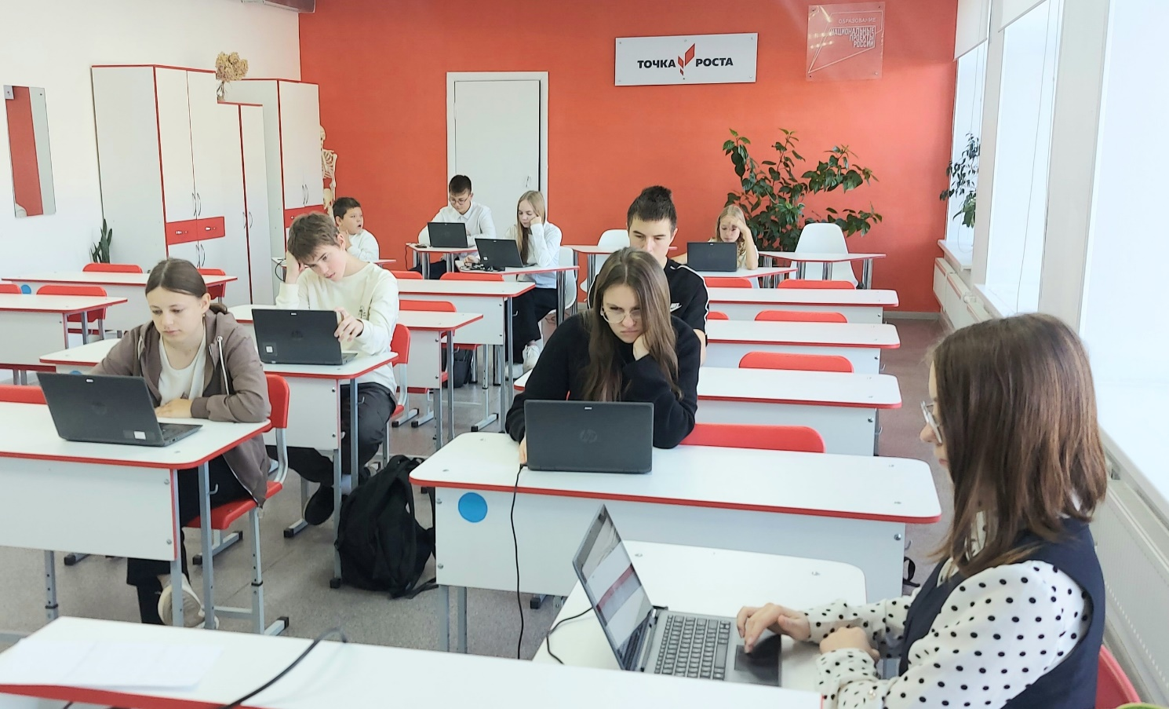
Теперь с нетерпением ждём результаты. Огромная надежда, что наши биологи достойно представят школу на муниципальном этапе! Ребята, вы большие молодцы! 🎉

